**Задача №1**

**Формирование запросов**

1. **Запрос на поиск по слову «Франция»:**

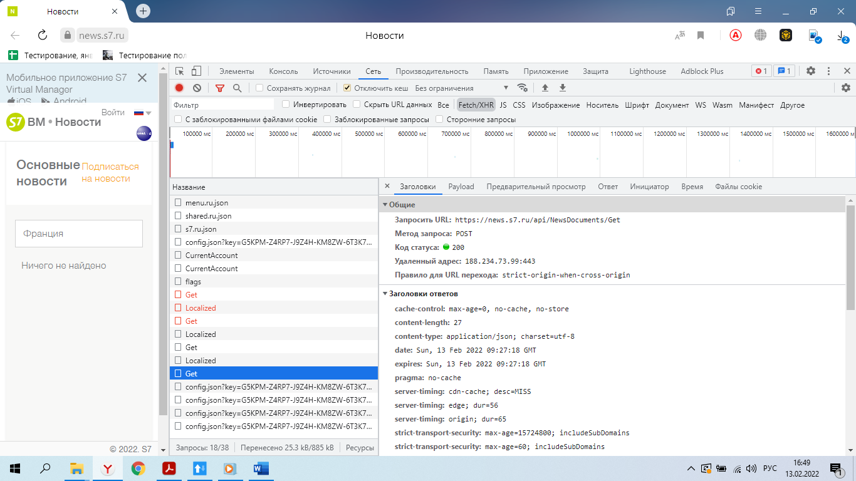

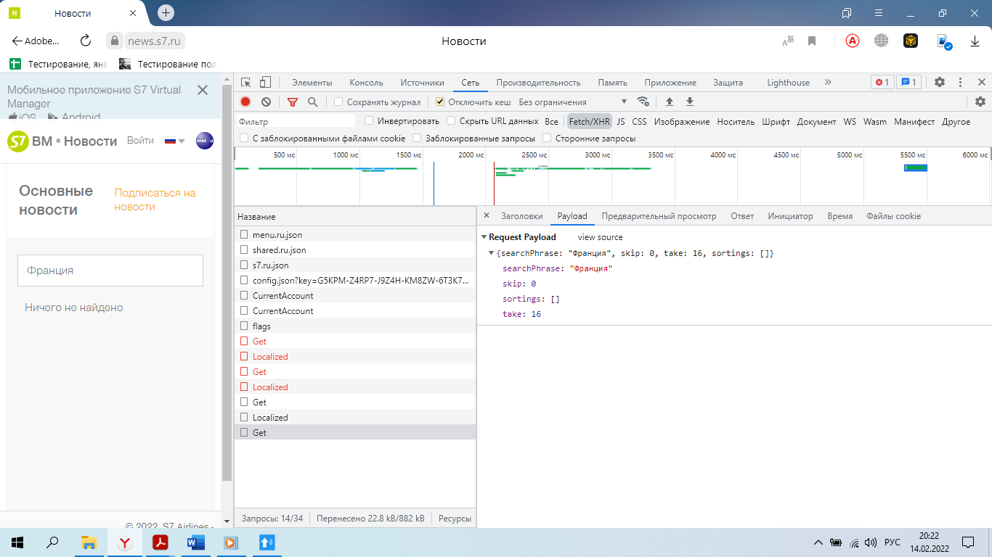

1. **Ответ на запрос:**

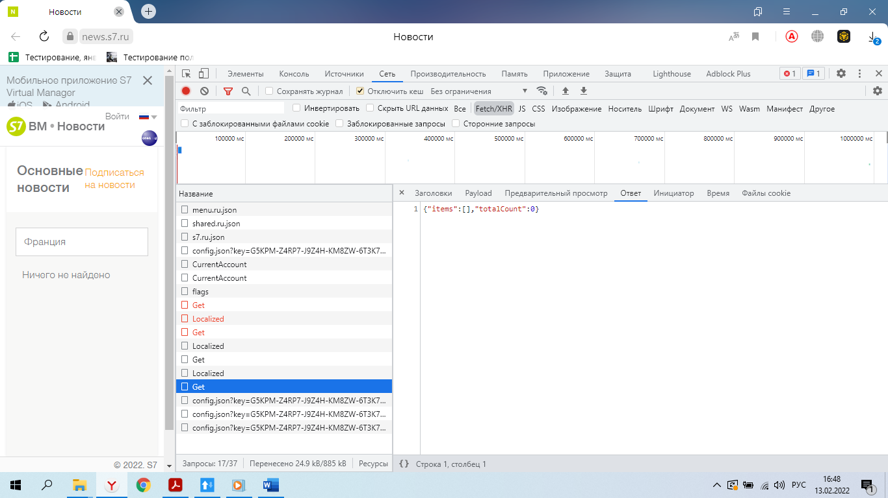

1. **Запрос на поиск по слову «Рейс», тело запроса в Chrome Developer Tools:**

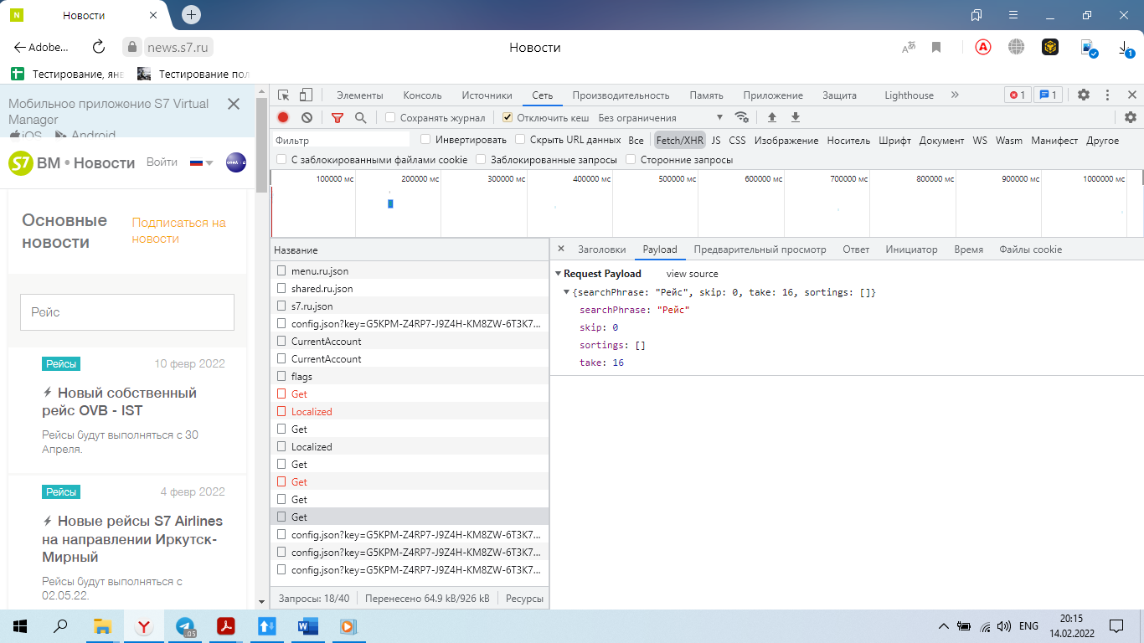

1. **Формирование запроса через Advanced Rest Client по методу POST c телом:**

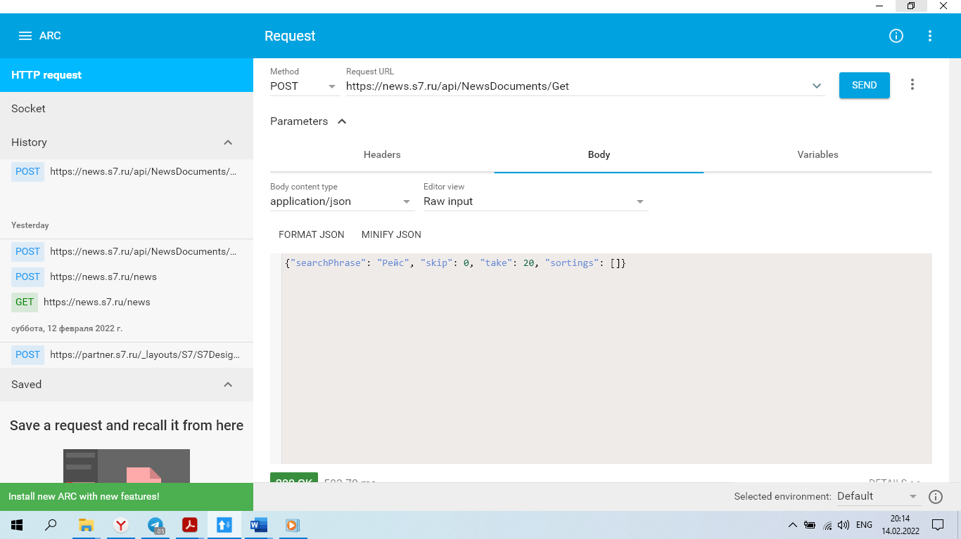

1. **Результат запроса по параметрам через Advanced Rest Client:**

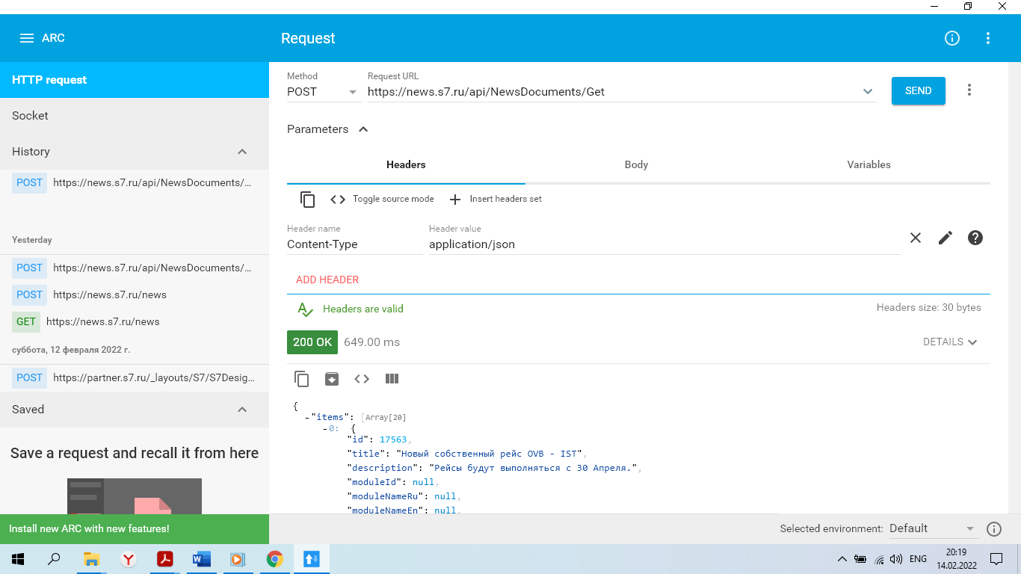

**Вывод: результат запроса через Advanced Rest Client удовлетворяет условиям задания.**